Unit 7 Lesson 15: Construyamos y contemos con figuras sólidas

WU Exploración de estimación: ¿Cuántos cubos? (Warm up)

Student Task Statement
- Escribe una estimación que sea:
- muy baja | - razonable | - muy alta
- Escribe una estimación que sea:
- muy baja | - razonable | - muy alta

1 Una torre alta

Student Task Statement
¿Cuántas figuras sólidas usaste en tu torre?
_______________

2 ¿Qué pueden hacer con estas figuras?

Student Task Statement
- 5 cubos
- 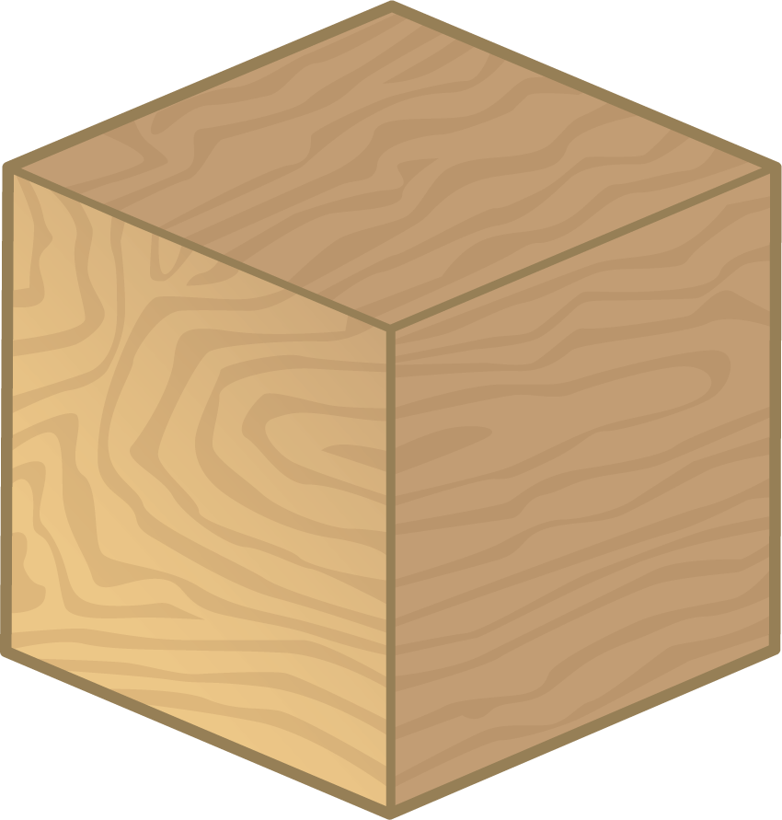
- 4 cilindros
- 6 conos
- ¿Cuántas figuras usaste en total?
- _______________
- 3 conos
- 4 cubos
- 5 cilindros
- ¿Cuántas figuras usaste en total?
- _______________

3 Centros: Momento de escoger

Student Task Statement
Escoge un centro.
Construye figuras
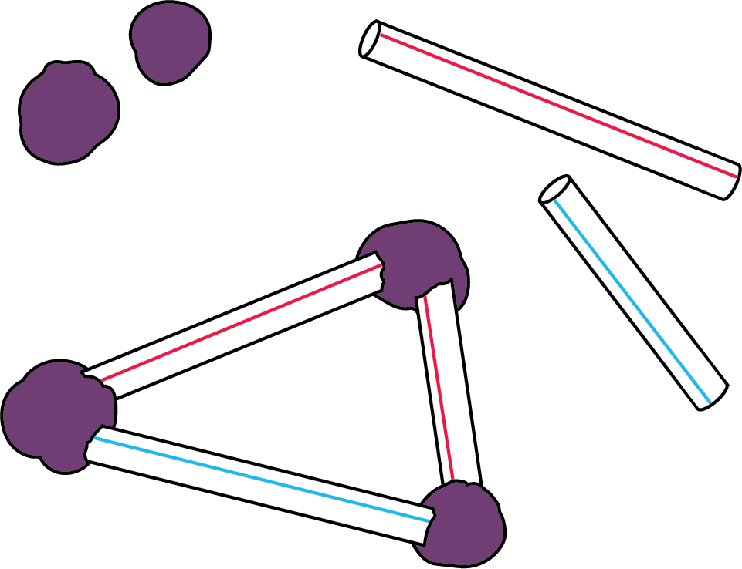
Bloques sólidos geométricos
Contar colecciones
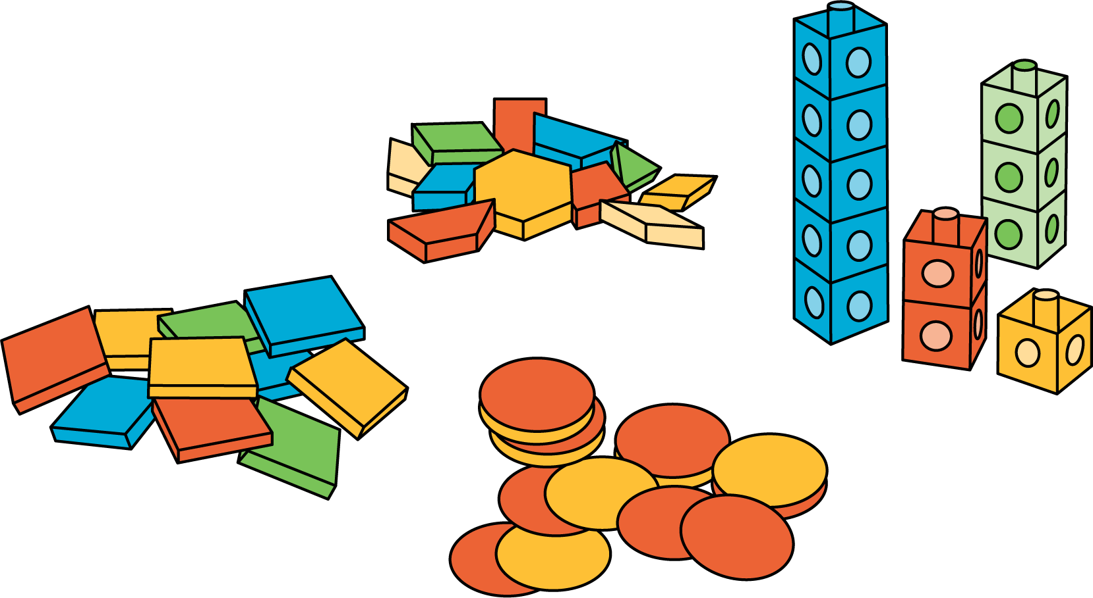
Haz una como la mía
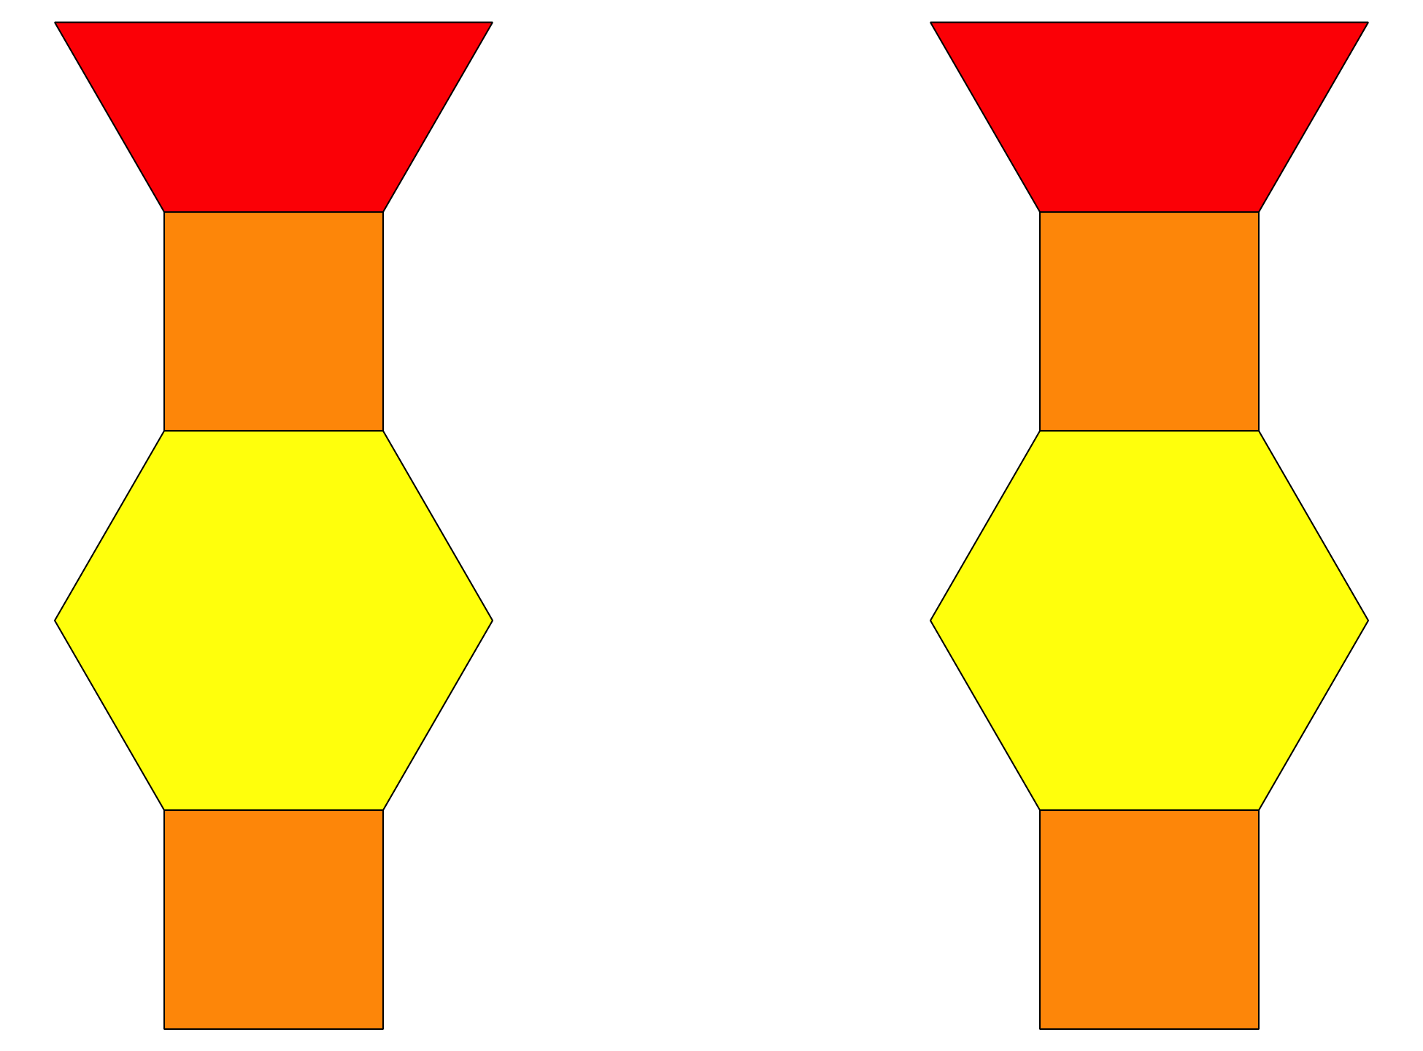
Revuelve y saca
© CC BY 2021 Illustrative Mathematics®

